от 09.02.2017 г.

Справка
об экскурсии на Барун-Хемчикский районный суд

09 февраля 2017 года в 11 часов помощником судьи Ондаром И.С – Д. в здании Барун-Хемчикского районного суда была проведена экскурсия с учащимися 8 классов (охват 8) с целью профилактики правонарушений среди несовершеннолетних. Из года в год в Барун-Хемчикском кожууне и в г. Ак-Довураке остается на высоком уровне преступность среди несовершеннолетних. Так, согласно статистическим данным увеличилось количество поступивших и оконченных дел с участием несовершеннолетних Барун-Хемчикским районным судом.
В ходе беседы ученикам были разъяснены положения уголовного закона в части возраста уголовной ответственности, им подробно разъяснены составы преступлений, уголовная ответственность за совершение которых наступает с 14 лет. Объяснено пагубное влияние спиртных напитков на детский организм, что необходимо еще в детском возрасте развивать тягу к спорту, к самосовершенствованию, к знаниям и учебе. Что им сейчас необходимо выбрать путь, по которой они пойдут после окончания школы.
Ученики были очень увлечены беседой, задавали вопросы, поскольку они раньше в здание суда не заходили.

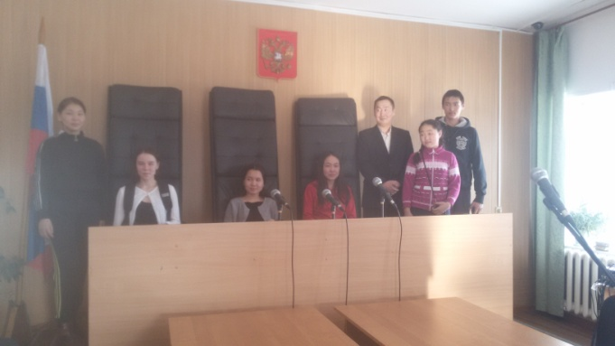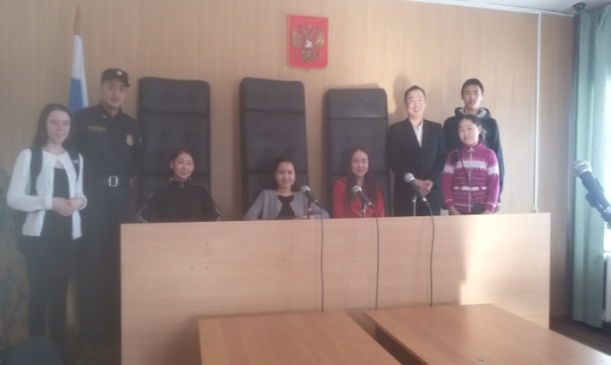

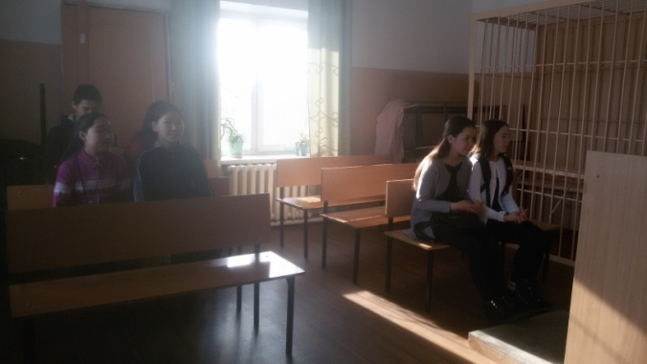

Справку составила социальный педагог _________ Багай-оол С.Ш.

